VNU-HCM University of Information Technology
ASSIGNMENT 6
By Chu Cuong - 24520236
Email: cuongchu200@gmail.com
6-3-2025

Mục lục
Lời nói đầu 2
1. Longest Learning Sequence (LIS) 3
2. Knapsack 6
3. Sum of Four Values 8
4. Meet In The Middle 10
5. Tìm đường đi trên đồ thị (BFS) 12
6. Tìm đường đi trên đồ thị (DFS) 15
7. ConnectedComponents 18
8. Đồ thị vô hướng – Đếm số đỉnh cô lập 20
9. Đồ thị vô hướng – Đếm số thành phần liên thông 22
10. Đồ thị vô hướng – Liệt kê các đỉnh có thể tới từ đỉnh S 24
11. Đồ thị vô hướng - Kiểm tra có đường đi từ đỉnh S tới E 26
12. Wildcard 28

My Github: LINK

Lời nói đầu
Bài tập tuần 6 có phần Basic với 12 bài tập được giao và đây là phần trình bày và cách mình làm những bài này:


1. Longest Learning Sequence (LIS)
- Đề bài:
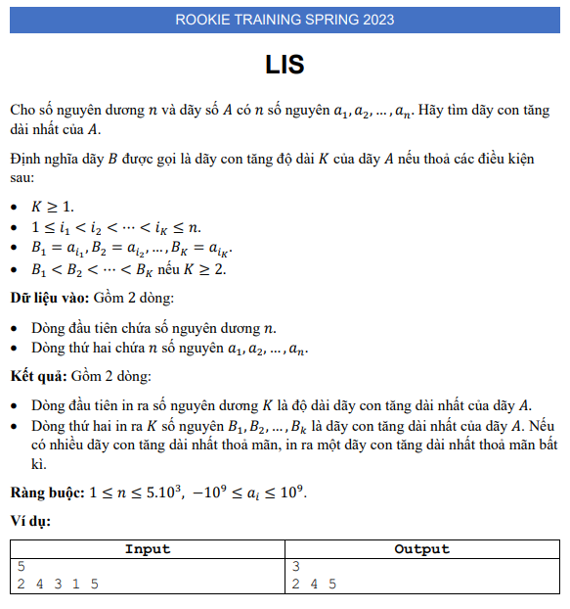
- Ý tưởng:
- Đảo chiều mảng và đảo dấu tìm dãy con giảm dài nhất từ trái sang phải.
- Sử dụng vector dp lưu các cặp (giá trị, chỉ số)
- Tìm vị trí chèn bằng tìm kiếm nhị phân (hàm lower_bound)
- Dùng prv[] để lưu vết, giúp truy vết lại LIS sau khi hoàn tất.
- Kết quả LIS cuối cùng được đảo lại do xây dựng từ cuối mảng.

- Script:
#include <bits/stdc++.h>
using namespace std;
const int N = 1e3 + 6;

vector<int> getLIS(int N, vector<int>& arr) {
vector<pair<int, int>> dp;
unordered_map<int, int> prv;

// Process array in reverse order
for (int ix = N - 1; ix >= 0; --ix) {
int ve = -arr[ix];
// Binary search to find insertion point
auto it = lower_bound(dp.begin(), dp.end(), make_pair(ve, 0),
[](const pair<int, int>& a, const pair<int, int>& b) {
return a.first < b.first;
});

int tmp = -1; // Default previous index
int i = distance(dp.begin(), it);

if (i == dp.size()) {
if (!dp.empty()) {
tmp = dp.back().second;
}
dp.emplace_back(ve, ix);
} else {
if (i > 0) {
tmp = dp[i-1].second;
}
dp[i] = {ve, ix};
}
prv[ix] = tmp;
}
// Reconstruct the LIS
vector<int> res;
int cur = dp.back().second;
while (cur >= 0) {
res.push_back(arr[cur]);
cur = prv[cur];
}

return res;
}
int main() {
ios::sync_with_stdio(false);
cin.tie(NULL);

int n;
cin >> n;
vector<int> arr(n);
for(int i = 0; i < n; i++)
cin >> arr[i];

vector<int> lis = getLIS(arr.size(), arr);
cout << lis.size() << "\n";
for (int num : lis) {
cout << num << " ";
}
return 0;
}

2. Knapsack
- Đề bài:
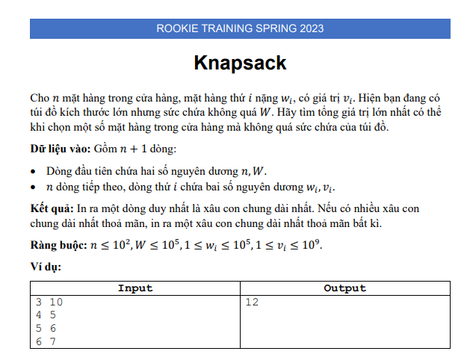
- Ý tưởng:
- Duyệt từng mặt hàng i
- Duyệt trọng lượng từ W xuống wt[i – 1]
- Tại mỗi j, chọn giá trị lớn hơn giữa:
- Không lấy đồ i: dp[j]
- Lấy đồ i: dp[j - wt[i - 1]] + val[i - 1]
Cuối cùng, dp[W] là kết quả cần tìm.

- Script:
#include <bits/stdc++.h>
using namespace std;
#define ull unsigned long long

// Function to find the maximum profit
ull knapsack(int W, vector<int> &val, vector<int> &wt) {

// Initializing dp vector
vector<ull> dp(W + 1, 0);

// Taking first i elements
for (int i = 1; i <= wt.size(); i++) {

// Starting from back, so that we also have data of
// previous computation of i-1 items
for (int j = W; j >= wt[i - 1]; j--) {
dp[j] = max(dp[j], dp[j - wt[i - 1]] + (ull) val[i - 1]);
}
}
return dp[W];
}

int main()
{
ios::sync_with_stdio(false);
cin.tie(NULL);

int n, W;
cin >> n >> W;
vector<int> wt(n), val(n);
for(int i = 0; i < n; i++){
cin >> wt[i] >> val[i];
}

cout << knapsack(W, val, wt) << "\n";
return 0;
}

3. Sum of Four Values
- Đề bài:
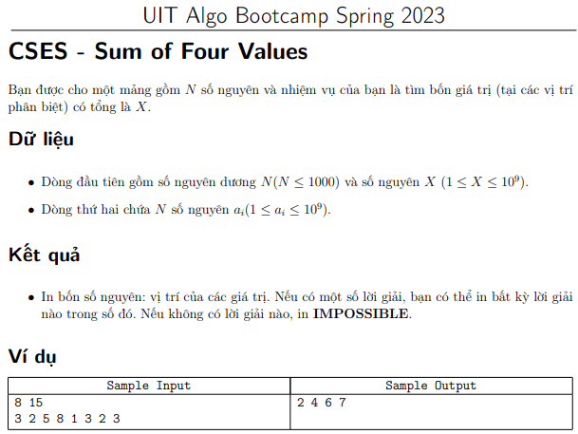
- Ý tưởng:
Ta sẽ tính tất cả các cặp tổng của 2 số trong N số rồi duyệt từng cặp và tìm cặp bù với X tương ứng trong các cặp còn lại mà thỏa mãn điều kiện 4 số này phân biệt.

- Script:
#include <bits/stdc++.h>
using namespace std;
#define fi first
#define se second
#define ull unsigned long long

int main()
{
ios::sync_with_stdio(false);
cin.tie(NULL);

int N, X;
cin >> N >> X;
vector<int> v(N + 1);
for(int i = 1; i <= N; i++)
cin >> v[i];

map <ull, pair<int, int>> mp;

for (int i = 1; i <= N; i++)
for (int j = i + 1; j <= N; j++)
mp[(ull) v[i] + v[j]] = make_pair(i, j);

for (int i = 1; i <= N; i++) {
for (int j = i + 1; j <= N; j++){
if (mp.count(X - v[i] - v[j])) {
pair<int, int> arr = mp[X - v[i] - v[j]];
if (j < arr.fi) {
cout << i << ' ' << j << ' ' << arr.fi << ' ' << arr.se;
return 0;
}
}
}
}

cout << "IMPOSSIBLE";
return 0;
}

4. Meet In The Middle
- Đề bài:

- Ý tưởng:
Dựa vào yêu cầu của đề thì ta sẽ chia làm 2 mảng và tính tổng tất cả các cặp trong 2 mảng này. Tiếp theo ta sắp xếp 2 mảng tổng, duyệt theo 1 mảng và tìm phần tử bù của nó trong bảng B mà tổng này bằng X. Đếm số lần và ta có được kết quả.

- Script:
#include <bits/stdc++.h>
using namespace std;
#define ll long long
const int N = 40 + 2;

int t[N], n , x;
vector<ll> A, B;

void findsum(int i, int sum, int n, vector<ll>& v) {
if (sum > x) return;

if (i > n) v.push_back(sum);
else {
findsum(i + 1, (ll) sum, n, v);
findsum(i + 1, (ll) sum + t[i], n, v);
}
}

int main()
{
ios::sync_with_stdio(false);
cin.tie(NULL);

cin >> n >> x;
for (int i = 1; i <= n; ++i) cin >> t[i];

// Tất cả các cặp tổng của hai mảng
findsum(1, 0, n / 2, A);
findsum(n / 2 + 1, 0, n, B);

// Sắp xếp mảng B
sort(B.begin(), B.end());

// Lặp qua mảng A và tìm kiếm nhị phân:
// - Đếm số lượng phần tử trong B có giá trị bằng x - A[i]
ll cnt = 0;
for (ll sum : A) {
cnt += upper_bound(B.begin(), B.end(), x - sum)
- lower_bound(B.begin(), B.end(), x - sum);
}
cout << cnt << '\n';
return 0;
}

5. Tìm đường đi trên đồ thị (BFS)
- Đề bài:
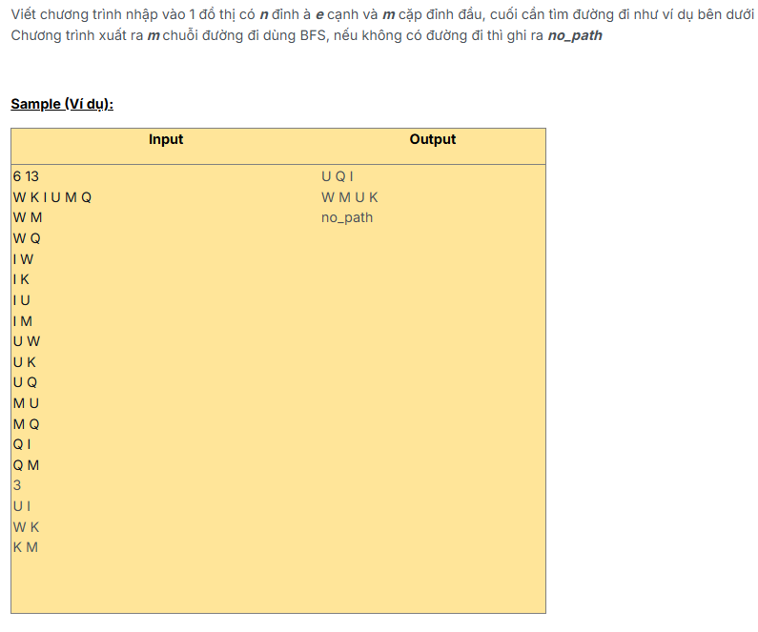
- Ý tưởng:
- Ta sẽ đánh số cho các điểm bằng hiệu của chúng với ký tự hoa đầu tiên.
- Tiếp theo, ta dùng thuật toán sử dụng CTDL hàng đợi và duyệt theo thứ tự ưu tiên chiều rộng.

- Script:
#include<bits/stdc++.h>
using namespace std;
const int N = 1e5 + 9;

vector<int> v[N];
int d[N], past[N], n, m;

void solve(char x, char y) {
// Reset the distance and past arrays
// to ensure they are ready for the new BFS search
int s = x - 'A';
int u = y - 'A';
fill_n(d, 27, -1);
fill_n(past, 27, -1);

queue<int> q;
q.push(s);
d[s] = 0;
while (!q.empty()) {
int x = q.front();
q.pop();
for (auto y : v[x])
if (d[y] == -1) {
d[y] = d[x] + 1;
past[y] = x;
q.push(y);
}
}
if (d[u] == -1) {
cout << "no_path\n";
return;
}
stack<char> res;
while (u != -1) {
res.push(char('A' + u));
u = past[u];
}
while (!res.empty()) {
cout << res.top() << " ";
res.pop();
}
cout << "\n";
}
int main() {
ios::sync_with_stdio(false);
cin.tie(NULL);
cin >> n >> m;

// pass the input of edges
char x;
for (int i = 1; i <= n; i++)
cin >> x;

// Read the edges and build the adjacency list
for (int i = 1; i <= m; i++) {
char x, y;
cin >> x >> y;
v[x - 'A'].push_back(y - 'A');
}

cin >> m;
while (m--) {
char x, y;
cin >> x >> y;
solve(x, y);
}
return 0;
}

6. Tìm đường đi trên đồ thị (DFS)
- Đề bài:
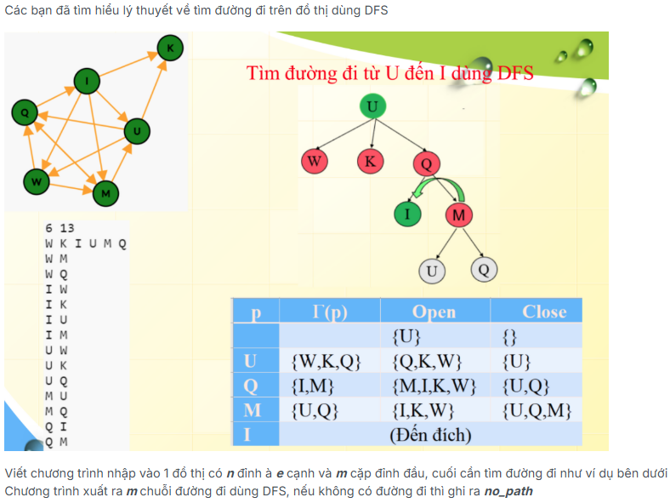
- Ý tưởng:
- Ta sẽ đánh số cho các điểm bằng hiệu của chúng với ký tự hoa đầu tiên.
- Tiếp theo, ta dùng thuật toán sử dụng CTDL ngăn xếp và duyệt theo thứ tự ưu tiên chiều sâu.

- Script:
#include<bits/stdc++.h>
using namespace std;
const int N = 1e5 + 9;

vector<int> v[N];

int d[N], past[N], n, m;

void solve(char x, char y) {
// Reset the distance and past arrays
// to ensure they are ready for the new DFS search
int s = x - 'A';
int u = y - 'A';

fill_n(d, 27, -1);
fill_n(past, 27, -1);

stack<int> q;
q.push(s);
d[s] = 0;
while (!q.empty()) {
int x = q.top();
q.pop();
for (auto y : v[x])
if (d[y] == -1) {
d[y] = d[x] + 1;
past[y] = x;
q.push(y);
}
}

if (d[u] == -1) {
cout << "no_path\n";
return;
}

stack<char> res;
while (u != -1) {
res.push(char('A' + u));
u = past[u];
}

while (!res.empty()) {
cout << res.top() << " ";
res.pop();
}
cout << "\n";
}

int main() {
ios::sync_with_stdio(false);
cin.tie(NULL);
cin >> n >> m;

// pass the input of edges
char x;
for (int i = 1; i <= n; i++)
cin >> x;

// Read the edges and build the adjacency list
for (int i = 1; i <= m; i++) {
char x, y;
cin >> x >> y;
v[x - 'A'].push_back(y - 'A');
}

cin >> m;
while (m--) {
char x, y;
cin >> x >> y;
solve(x, y);
}
return 0;
}

7. ConnectedComponents
- Đề bài:
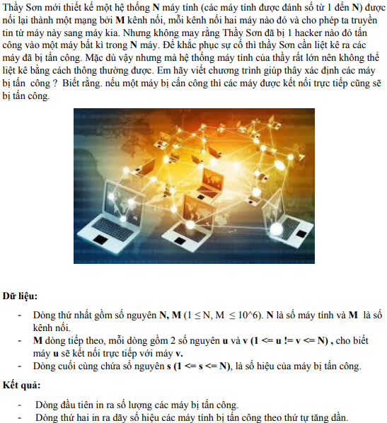
- Ý tưởng:
Ta sẽ lưu trữ danh sách những máy nối với máy tương ứng bằng vector và rồi truy ngược với số hiệu của máy bị tấn công và in ra kết quả cần tìm.

- Script:
#include<bits/stdc++.h>
using namespace std;

int main()
{
ios::sync_with_stdio(false);
cin.tie(NULL);
int N, M;
cin >> N >> M;
vector<int> mt[N + 2];

for(int i = 1; i <= M; i++){
int temp1, temp2;
cin >> temp1 >> temp2;
mt[temp1].push_back(temp2);
mt[temp2].push_back(temp1);
}

int target;
cin >> target;

set<int> res;
int oldsize = res.size();
res.insert(target);
while(oldsize != res.size()){
oldsize = res.size();
for(auto i : res){
for(auto x : mt[i])
res.insert(x);
}
}

cout << oldsize << "\n";
for(auto i : res)
cout << i << " ";
return 0;
}

8. Đồ thị vô hướng – Đếm số đỉnh cô lập
- Đề bài:
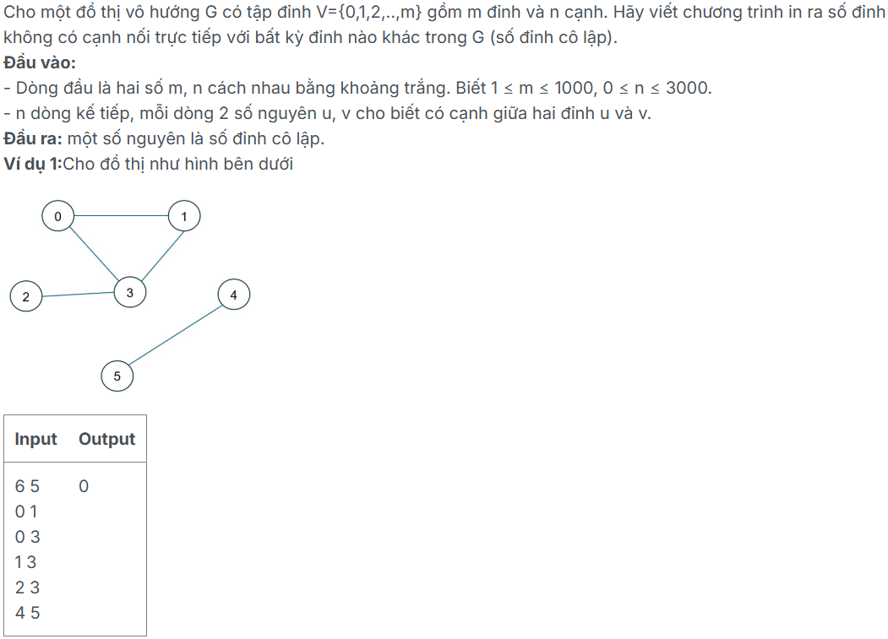
- Ý tưởng:
Ta sẽ lưu trữ danh sách những máy nối với máy tương ứng bằng vector và rồi đếm số máy có danh sách này trống là được kết quả.

- Script:
#include<bits/stdc++.h>
using namespace std;

int main()
{
ios::sync_with_stdio(false);
cin.tie(NULL);

int m, n;
cin >> m >> n;
vector<int> g[m];

for(int i = 0; i < n; i++){
int temp1, temp2;
cin >> temp1 >> temp2;
g[temp1].push_back(temp2);
g[temp2].push_back(temp1);
}

int cnt = 0;
for(int i = 0; i < m; i++){
if(g[i].empty()) cnt++;
}

cout << cnt;
return 0;
}

9. Đồ thị vô hướng – Đếm số thành phần liên thông
- Đề thi:
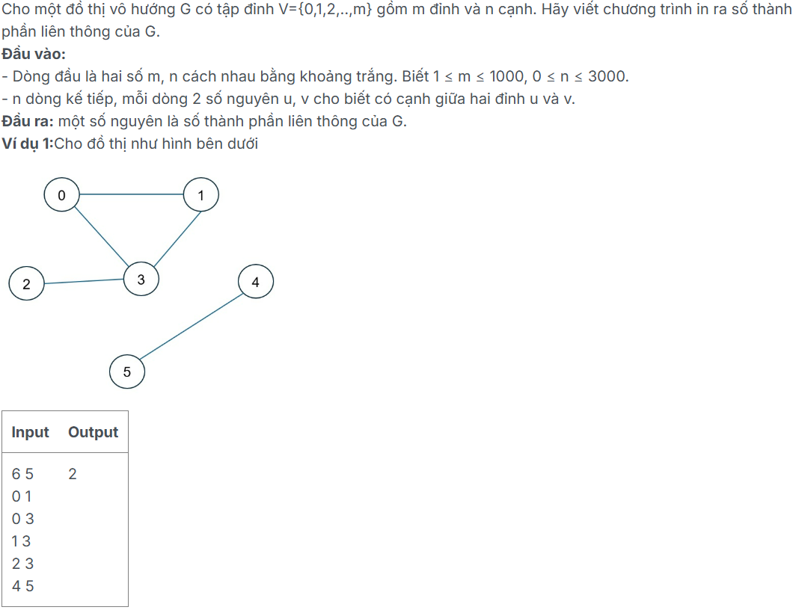
- Ý tưởng:
Ta sẽ lưu trữ danh sách những máy nối với máy tương ứng bằng vector và duyệt BFS để đếm số thành phần liên thông.

- Script:
#include<bits/stdc++.h>
using namespace std;

int main()
{
ios::sync_with_stdio(false);
cin.tie(NULL);

int m, n;
cin >> m >> n;
vector<int> g[m];
bool visited[m];
fill_n(visited, m, false);

for(int i = 0; i < n; i++){
int temp1, temp2;
cin >> temp1 >> temp2;
g[temp1].push_back(temp2);
g[temp2].push_back(temp1);
}
int cnt = 0;
for(int i = 0; i < m; i++){
if(!visited[i]){
cnt++;
queue<int> q;
q.push(i);
visited[i] = true;

while(!q.empty()){
int top = q.front();
q.pop();
for(auto x : g[top]){
if(!visited[x]){
q.push(x);
visited[x] = true;
}
}
}
}
}
cout << cnt;
return 0;
}

10. Đồ thị vô hướng – Liệt kê các đỉnh có thể tới từ đỉnh S
- Đề bài:
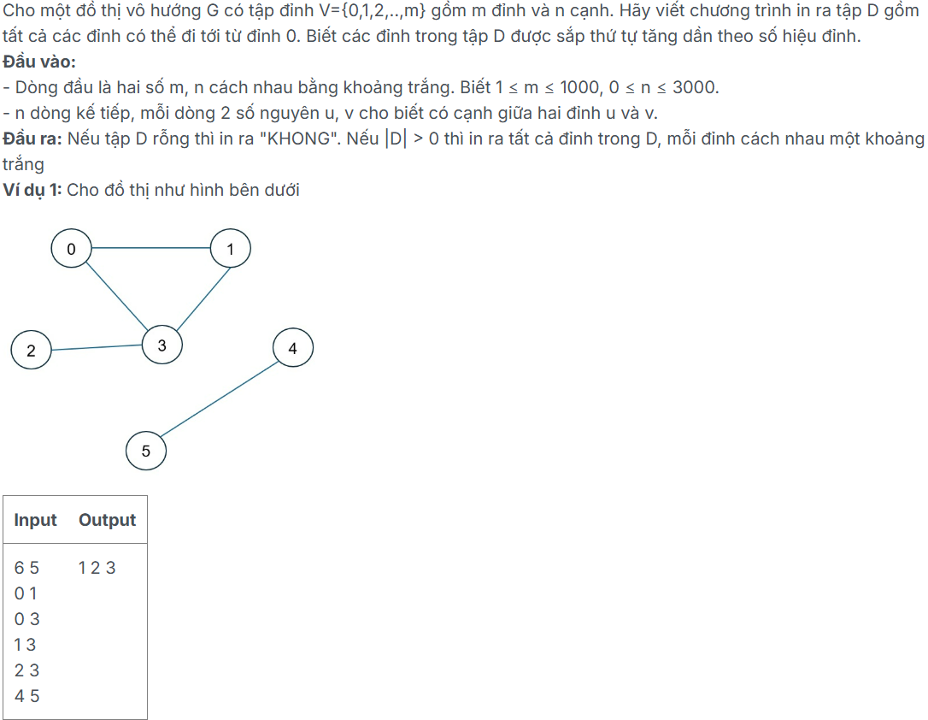
- Ý tưởng:
Ta sẽ lưu trữ danh sách những máy nối với máy tương ứng bằng vector và rồi truy ngược với đỉnh 0 và in ra kết quả cần tìm.
- Script:
#include<bits/stdc++.h>
using namespace std;

int main()
{
ios::sync_with_stdio(false);
cin.tie(NULL);

int m, n;
cin >> m >> n;
vector<int> g[m];

for(int i = 0; i < n; i++){
int tmp1, tmp2;
cin >> tmp1 >> tmp2;
g[tmp1].push_back(tmp2);
g[tmp2].push_back(tmp1);
}

if(g[0].empty()) cout << "KHONG";
else{
set<int> s;
for(auto i : g[0])
s.insert(i);
int oldsize = -1;
while(oldsize != s.size()){
oldsize = s.size();
for(auto i : s){
for(auto x : g[i])
s.insert(x);
}
}
s.erase(0);
for(auto i : s)
cout << i << " ";
}
return 0;
}

11. Đồ thị vô hướng - Kiểm tra có đường đi từ đỉnh S tới E
- Đề bài:
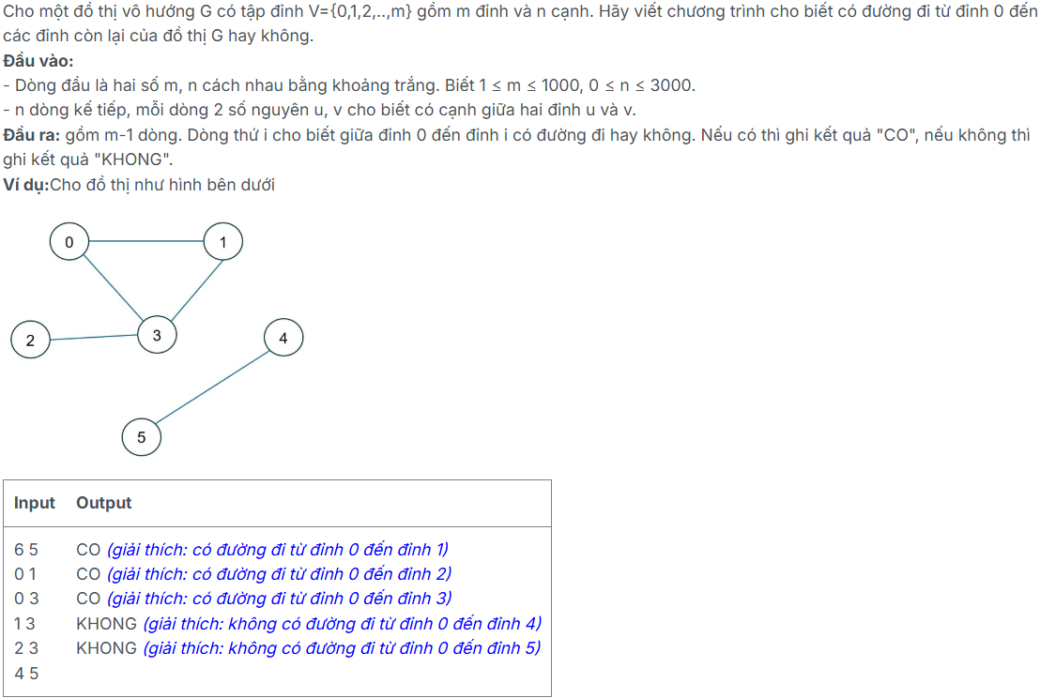
- Ý tưởng:
Sử dụng ý tưởng truy vết như những bài trên.

- Script:
#include<bits/stdc++.h>
using namespace std;

int main()
{
ios::sync_with_stdio(false);
cin.tie(NULL);

int m, n;
cin >> m >> n;
vector<int> g[m];
for(int i = 0; i < n; i++){
int tmp1, tmp2;
cin >> tmp1 >> tmp2;
g[tmp1].push_back(tmp2);
g[tmp2].push_back(tmp1);
}

if(g[0].empty())
for(int i = 1; i < m; i++)
cout << "KHONG" << "\n";
else{
set<int> s;
for(auto i : g[0])
s.insert(i);
int oldsize = -1;
while(oldsize != s.size()){
oldsize = s.size();
for(auto i : s){
for(auto x : g[i])
s.insert(x);
}
}
for(int i = 1; i < m; i++){
auto it = s.find(i);
if (it != s.end())
cout << "CO" << "\n";
else
cout << "KHONG" << "\n";
}
}
return 0;
}

12. Wildcard
- Đề bài:
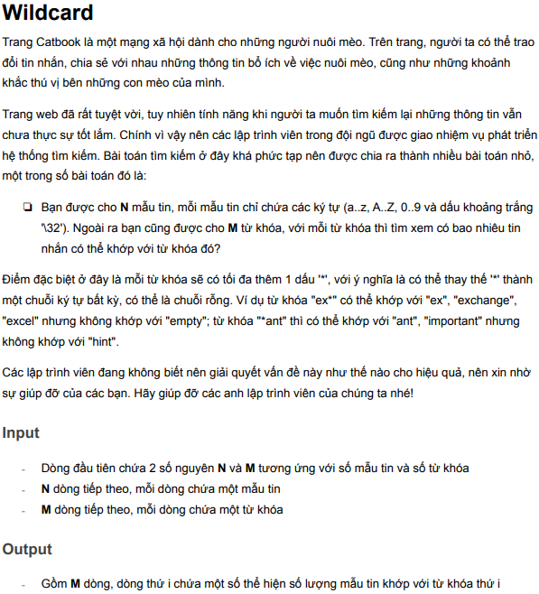
- Ý tưởng:
Ta sẽ dùng thuật toán Rabin Karp – Double Hash để giảm khả năng trùng hash và tìm xâu kí tự trùng nhau trong thời gian ngắn.

- Script:
#include <bits/stdc++.h>
using namespace std;
#define fi first
#define se second
using ll = long long;
using H = pair<ll, ll>;

const ll M1 = 998244353, M2 = 1000000007;
const ll B1 = 307, B2 = 311;
vector<H> h, p;

struct Hash{
void build(string s) {
int n = s.size();
h.assign(n + 1, {0, 0});
p.assign(n + 1, {1, 1});
for (int i = 1; i <= n; ++i){
p[i] = {p[i - 1].fi * B1 % M1,
p[i - 1].se * B2 % M2};
h[i] = {(h[i - 1].fi * B1 + s[i - 1] + 3) % M1,
(h[i - 1].se * B2 + s[i - 1] + 3) % M2};
}
}

H get(int l, int r){
if (l > r)
return {0, 0};
ll x = (h[r].fi - h[l - 1].fi * p[r - l + 1].fi + M1 * M1) % M1;
ll y = (h[r].se - h[l - 1].se * p[r - l + 1].se + M2 * M2) % M2;
return {x, y};
}
} hs;

map<H, int> pre, suf, full;
map<pair<H, H>, int> mp_ps; // (prefix-hash , suffix-hash)

void add_string(string s){
hs.build(s);
int n = s.size();

full[hs.get(1, n)]++; // khớp hoàn toàn
for (int i = 1; i <= n; ++i){
pre[hs.get(1, i)]++;
suf[hs.get(i, n)]++;
for (int j = i + 1; j <= n; ++j) // vị trí '*' giữa i và j-1
mp_ps[{hs.get(1, i), hs.get(j, n)}]++;
}
}

int query(string s, int n){
if (s.empty()) return 0;
hs.build(s);
int m = s.size();
if (s == "*")
return n;
if (s.find('*') == -1)
return full[hs.get(1, m)];
if (s[0]== '*')
return suf[hs.get(2, m)];
if (s[m - 1] == '*')
return pre[hs.get(1, m - 1)];

int k = s.find('*');
return mp_ps[{hs.get(1, k), hs.get(k + 2, m)}];
}

int main(){
ios::sync_with_stdio(false);
cin.tie(NULL);

int n, q;
cin >> n >> q;
string s;
getline(cin, s);

for (int i = 1; i <= n; i++) {
string s;
getline(cin, s);
add_string(s);
}

while (q--){
string s;
getline(cin, s);
cout << query(s, n) << '\n';
}
return 0;
}

